SCHEDA ANAGRAFICA DELLA SCUOLA

Denominazione scuola : Istituto Comprensivo Statale
Indirizzo sede centrale : Via Estramurale Castello 7510 Miglionico (MT)
Contatti: es. Telefono 0835559008 Fax 0835559008 Email mtic83300n@istruzione.it
Indirizzo Sito Web scuola: http://www.icmiglionico.gov.it
Dirigente Scolastico (Elena Labbate – elena.labbate@tiscali.it)
Docente Referente “Distretto Scolastico 2.0” (ARMANDI Angela cell. 3334149570
e-mail : angela.armandi@istruzione.it)
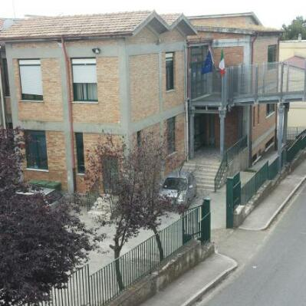

N. DOCENTI in servizio:100 di cui 5 di strumento musicale

Personale ATA: n. 20
Numero alunni: 817
Numero classi: 40

